Тема занятия: «Игры с зайкой»
Задачи:
- Формировать умение различать предметы контрастных разметов и их обозначению в речи (большой, маленький предмет);
- Закреплять умение различать один и много предметов;
- Развивать речь, мыслительную активность, внимание;
- Воспитывать интерес к математическим занятиям
Образовательные области: социально-коммуникативное; речевое; физическое развитие.
Словарная работа: большой, маленький.
Предварительная работа: проведение игр на совершенствование умения находить один и много предметов.
Индивидуальная работа: – упражнять в умении различать количество предметов: один, много.
Материал и оборудование: коробка с мячами по количеству детей +1 мяч для воспитателя; 3 ведерка (синее, красное, зеленое) , две елочки высокая и низкая (картинки), зайчики большой и маленький (картинки), салфетки разноцветные, клей.

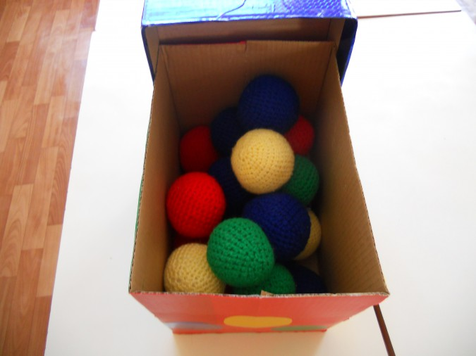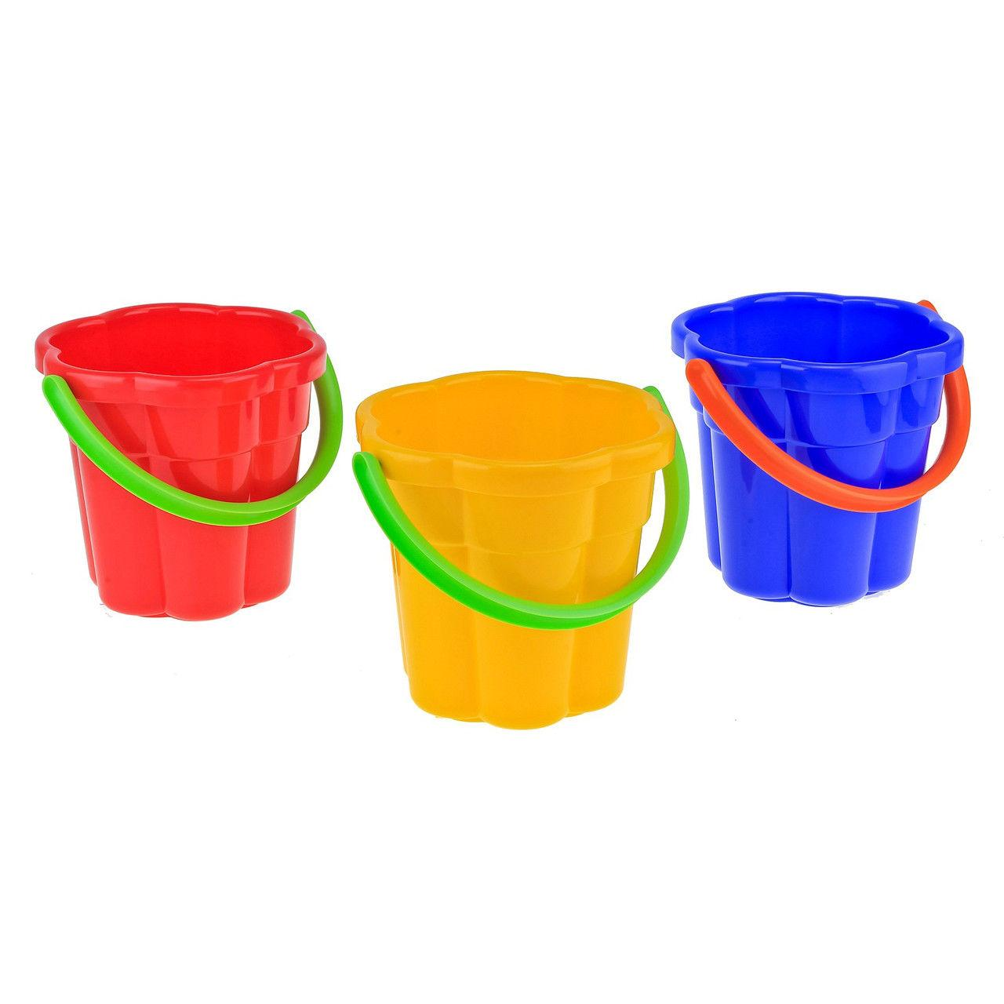

Методические приемы: моделирование игровой ситуации, демонстрация наглядного материала с объяснением, практические упражнения, вопросы.
Ход образовательной деятельности:
I Вводная часть (1 минута).
Дети входят в группу. Собираю детей вокруг себя. Рассаживаю детей полукругом на стульчики, сажусь перед детьми.
- Ребята, посмотрите, кто к нам в гости пришел? (Зайчик)
- Да, это зайчик. Зайчик любит играть. Он просит научить его играть. Поможем зайчику. Научим играть? (Да)
- Зайчик принес для вас вот эту коробочку.
Показываю детям коробочку.
- Слышите, что же там такое? Посмотрим, что лежит в коробочке? Открываю коробку.
- Что это? (Мячики)
- Давайте расскажем зайчику про мячики.
II Основная часть:
1 Упражнение «Сколько мячиков в коробке»
- Сколько мячиков в коробке? (Много)
- Возьму мячик. У меня один красный мячик.
- Дима, возьми мячик. Сколько мячиков взял? Какого цвета у тебя мячик? (Один, красный)
Раздаю оставшиеся мячики, задаю тот же вопрос.
- Сколько было мячиков в коробке? (много)
- А теперь сколько осталось? (Ни одного)
- Было много мячиков, мы взяли по одному, и ни одного мячика не осталось.
- Мячики любят, чтобы их катали. Покатились наши шарики.
- Молодцы ребята, а теперь давайте соберем наши мячики и сложим их в ведерки.
2. Упражнение «Собери шарики в ведерки»
- Посмотрите, у меня есть ведерко.
- Какого цвета это ведерко? (синее)
- Какого цвета это ведерко? (красное)
- Какого цвета это ведерко? (зеленое)
- Научим зайчика собирать шарики в ведерки.
- Я взяла красный шарик и положила в красное ведерко.
- Синий шарик нужно положить в синее ведерко.
- Каждый возьмёт по 1 шарику и положит в своё ведерко.
Дети шарики разложили по ведеркам.
3. Упражнение «Посади зайчика под елочку»
-Посмотри, ребята, что у меня это такое? (Елочки)
- Посмотрите, это елочка высокая. ( Показывает на высокую елочку)
- Скажите высокая елка. (хоровой и индивидуальный ответ)
Достаю из коробки картинку большого зайца, показываю детям и прикрепляю его на магнитную доску.
- Посмотрите, кто еще прибежал к нам в лес. (еще Зайка- хоровой и индивидуальный ответ).
- Какого размера зайка? (Большой – хоровой и индивидуальный ответ)
- Ой, смотрите, ребята! Еще зайка прибежал!
Прикрепляю на доску еще одного зайку, маленького размера.
- А какого он размера? (Маленький – хоровой и индивидуальный ответ)
- Ребята мы большого зайку, около какой елочкой посадим? (Около высокой)
- А маленького зайку, около какой елочки посадим. (Около низкой)
- Ребята, а посмотрите, у нас в группе есть еще одна елочка. Но только она у нас красивая, нарядная.
- А давайте мы поможем зайкам украсить елочки. Поможем?
- Посмотрите, какие необычные шары мы будем делать. (Показ)
А теперь подойдите к столу, возьмите каждый по салфетке, сожмите салфеточку в кулачок , покатайте между ладошками, вот так (показ). Кто скатал шарик подойдите ко мне, обмакните шарик в клей и приклейте на елочку.
- Вот какие красивые елочки получились. Молодцы!
III Заключительная часть
- Молодцы, ребята! Научили зайчика играть! Вам понравилась наша сегодняшняя встреча с зайчиком? Давайте похлопаем в ладоши если понравилась. Мне, тоже очень понравилось с вами играть!

